Denoising Autoencoder 구현

동아대학교 딥러닝 02분반
2142851 김형준

- Denoising autoencoder 학습
Autoencoder | Denoising Autoencoder
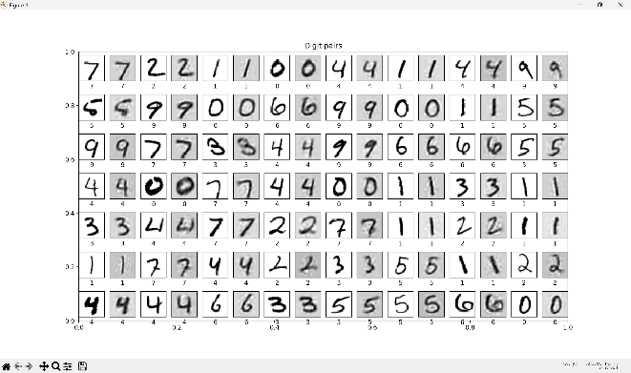 | 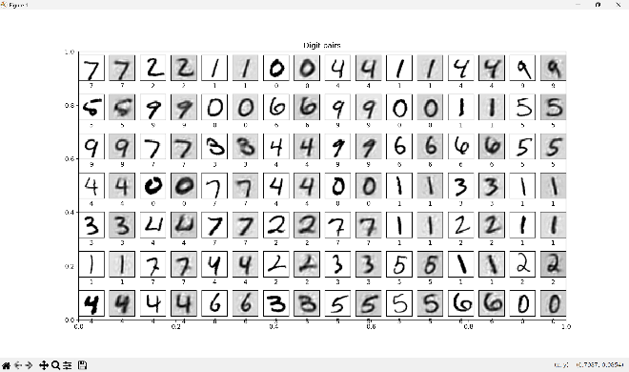
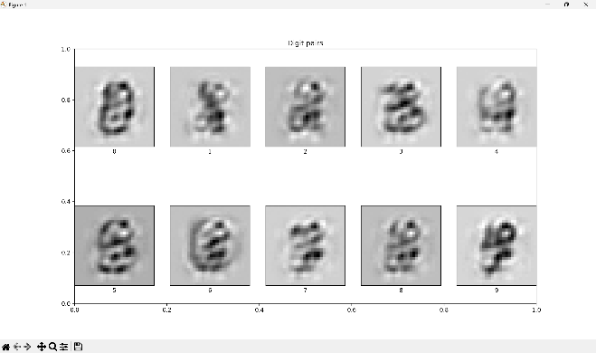 | 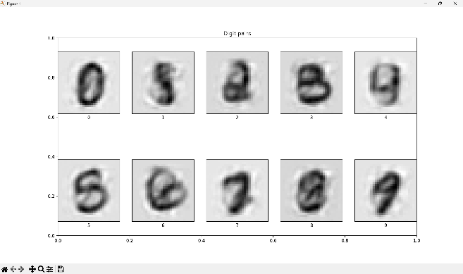

구현 과정
- 확률적 마스킹 생성
numpy의 random.binomial을 활용하여, x_train의 크기와 같은 이진 배열인 mask를 생성하였다. 이후 성공 확률을 0.5로 설정하여, 각 픽셀이 유지(1)될 확률과 유지되지 않을(0) 확률을 동일하게 하였다.
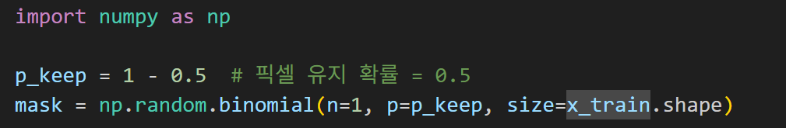
- 노이즈 입력과 생성
원본 이미지 배열에 마스크를 요소별 곱하여, 0으로 마스킹된 이미지를 얻었다.
- Autoencoder 학습 시 적용
AE_train.py에서 fit() 호출 시 입력으로 x_train_noisy를 넣고, 타깃으로 x_train을 적용함으로써, 모델은 손실된 픽셀 정보를 주면 픽셀 패턴으로부터 복원하는 법을 학습하게 된다.
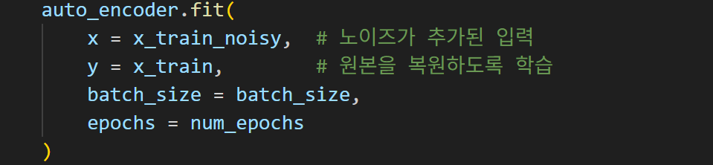

- Denoising 성능 확인
정성적 비교
- 노이즈 제거
Denoising Autoencoder는 입력에 포함된 노이즈를 대부분 제거하고, 숫자의 형태를 원본과 유사하게 복원하였다. 그에 반해, Autoencoder는 노이즈가 원본 정보로 판단되어 학습하게 되므로 노이즈 픽셀이 남은 상태로 재구성되었다.
결과가 달라지는 원인

- 각 숫자(class)별 code 평균값으로 이미지 생성

- 각 숫자(class)별 code 평균값 및 표준편차를 활용하여 새로운 숫자 생성

- 각 숫자(class)별 code 평균값 위치관계 확인

- ChatGPT 사용에 관한 설문
- 본인의 프로그래밍 실력 수준 (주관적 판단)은?
초급/중급/고급

- ChatGPT를 사용한 목적은? (복수 선택 가능)
문제이해/코드 디버깅/개념 설명/오류 해결

- 과제내역 1, 2, 3, 4, 5 중 ChatGPT를 활용한 부분은? (복수 선택 가능)
1/2/3/4/5

- ChatGPT 사용이 프로그래밍 실력 향상에 도움이 되었나?
매우/어느 정도/잘 모르겠다/별로/전혀

- ChatGPT 사용이 본인의 문제 해결 능력 향상에 어떤 영향을 주었나?
(자유 서술, 최소 두 줄 이상으로 답할 것.)

- ChatGPT 사용 후 과제 수행 속도는 어떻게 변했는가?
매우 빨라졌다/다소 빨라졌다/비슷하다/느려졌다

- ChatGPT 사용 후 코드를 직접 수정하거나 이해하려 노력했는가?
완벽히 이해/조금 이해/거의 하지 않았다/전혀 하지 않았다

- ChatGPT와 같은 AI 도구를 효과적으로 사용하는 방법은 무엇이라고 생각하는가?
(자유 서술, 최소 두 줄 이상으로 답할 것.)

- ChatGPT 사용한 결과 본인의 자존감이 높아졌는가?
높아짐/변함없음/낮아짐

- 9와 같이 답한 이유는?
(자유 서술. 가능하면 답해 주었으면 함)

- 앞으로 프로젝트 과제에서 AI 도구를 사용한다면 무엇이 학습에 효과적일까?
자유롭게 사용/제한적으로 사용/특정 목적에 한정해 허용/사용 금지/잘 모르겠다

- AI도구 활용에 관해 기타 의견이 있다면 자유롭게 의견 해 주세요.
(자유 서술. 의견 없으면 답하지 않아도 됨)

